Дидактические
игры, упражнения
для активизации творческого потенциала ребенка, реализации внутренней потребности.
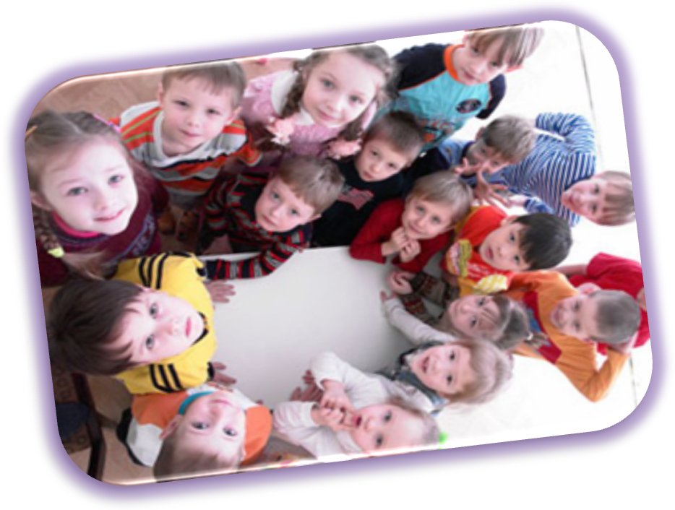

Старший дошкольный возраст
«Меня никто не любит».
Цель: помочь детям понять, что все нуждаются в любви и сострадании.
Материал: фотография незнакомого ребенка с грустным выражением лица; карточки с изображением разных настроений людей.
Содержание:
Дети сидят на коврике в кругу. Педагог показывает им фотографию и предлагает определить, какое настроение у ребенка на фотографии (грустное).
-Как вы думаете, что могло случиться у ребенка? (Заслушиваются варианты ответов: сломалась игрушка, не взяли в игру и др.)
-У вас были такие ситуации, когда вам казалось, что вас никто не любит? Что вы чувствовали при этом?
-Что можно сделать, чтобы чувствовать себя лучше?
Педагог проводит детей к мысли, что все они любимы, вселяет в них уверенность.
Проводится игра «Угадай настроение».
Дети получают комплекты картинок с изображением разных эмоциональных состояний человека, по которым они должны определить его настроение (грусть, спокойствие, веселье и т. п.).
«Мои друзья»
Цель: развивать представления о том, что такое дружба, дружеские отношения.
Материал: воздушный шар в виде сердечка.
Содержание:
Дети сидят на коврике в кругу. Педагог предлагает поиграть в игру «Назови друга ласково». Дети, глядя в глаза друг другу, говорят какое-нибудь ласковое слово своему соседу, при этом передают ему шарик сердечко.
Затем воспитатель спрашивает у каждого ребенка, кто его лучший друг и почему им хорошо вместе.
-Кто же такой друг? (Друг - это тот, с кем тебе интересно, кто всегда поможет в беде, с кем у тебя много общего.)
-Возьмите друг друга за руки, что вы чувствуете? ( У друга мягкая и теплая ладошка).
-Погладим друга по руке немножко. Нам хорошо, когда мы вместе, рядом, ни ссориться, ни драться нам не надо.
«Наш тесный круг»
Воспитатель. Давайте возьмемся за руки. Посмотрите, как нас много, а все вместе мы — одна группа. Давайте почувствуем, как мы связаны друг с другом, сидя в кругу, а теперь попробуем встать, не нарушая наш круг и не размыкая рук. Попробуйте снова сесть. Хорошо? Вы чувствуете, что вы вместе?
«Цветок моего настроения»
Воспитатель. Давайте на коврике выложим цветок вашего настроения из лепестков, которые находятся на подносах. Подумайте, какое у вас сегодня настроение, и покажите его в аппликации цветка. Если у вас сегодня радостное, веселое настроение — возьмите блестящий лепесток. Если ваше настроение спокойное, возьмите лепесток белого цвета. А если ваше настроение грустное, мрачное, возьмите черный лепесток. (Звучит спокойная мелодия, дети собирают цветок).
Посмотрите, какой красивый цветок! А сейчас я вам открою небольшой секрет — наше настроение зависит от наших мыслей. Поэтому если вы будете думать только о хорошем, светлом, то и настроение у вас всегда будет радостным и блестящим. И даже если кто-то пришел с грустным настроением, то после нашего круга, я думаю, настроение у него будет таким же блестящим, как наш цветок. А теперь давайте возьмемся за руки и улыбнемся друг другу.

«Я и други»
Цели: вырабатывать доброжелательное отношение друг к другу, развивать в детях адекватные способы (тактичные и критичные) выражения отношения к другим, способствовать сплочению группы.
Материал: клубок ниток, спокойная музыка, аудиозапись.
Содержание:
Дети сидят в кругу. В руках у педагога клубок ниток.
Воспитатель. Ребята, вы знакомы друг с другом уже несколько лет. Наш детский сад — это ваш второй дом. Здесь вы проводите целый день, радуетесь, огорчаетесь, здесь ваши друзья. Все вы разные и хорошо знаете достоинства и недостатки каждого.
А чтобы вы могли пожелать друг другу, чтобы стать лучше? Подумайте немного (звучит спокойная музыка) и пожелайте это тому, кто сидит с вами рядом. Можно, я начну, а вы продолжите. Я желаю тебе оставаться умной девочкой, послушной, научиться хорошо писать буквы и поменьше плакать из-за пустяков.
Затем педагог передает клубок с нитками ребенку, который сидит рядом, тот желает что-то следующему ребенку, который сидит рядом с ним, и передает клубок другому и т. д. Когда клубок вернется к педагогу, дети закрывают глаза, натягивают нить, представляя по просьбе взрослого, что они составляют одно целое.
Воспитатель. Мы составляем одно целое. Каждый из нас очень важен и значим в этом целом, потому что если не будет хотя бы одного из нас, то нить оборвется. Так давайте же будем терпимее к недостаткам других и поможем друг другу стать лучше.

«Чего я боюсь»
Цели: помочь детям справляться со своими страхами и стрессами, развивать эмпатию, уметь сопереживать другим.
Материал: бумажные дубовые листочки, ножницы на каждого ребенка, поднос, пиктограмма страха.
Содержание:
Дети сидят на стульчиках в кругу.
Воспитатель. Закройте глаза и представьте зеленый луг и большой старый дуб на краю луга. Под деревом сидит мудрец, который спрашивает тебя: «Чего ты боишься? Когда тебе бывает страшно? Было ли такое, когда ты сильно испугался?». Расскажи о своем страхе мудрецу, и он поможет тебе.
А сейчас откройте глаза и расскажите о своем страхе нам.
Дети по очереди рассказывают о своих страхах.
Мудрец передал мне волшебные листочки с дуба. Они помогут вам избавиться от страхов.
Педагог раздает детям волшебные листочки и ножницы, предлагает разрезать свой страх, который волшебник превратил в листочек на мелкие кусочки, а затем еще на более мелкие. Страх вам не нужен, его нет.
Педагог показывает, что теперь страх собрать невозможно. Затем дети выбрасывают порезанный страх (листочки) в мусорное ведро.
«Как я могу изменить мир к лучшему» Цель: продолжать развивать у детей воображение, учить внимательно выслушивать мнение другого, принимать иную, отличную от своей точку зрения, формировать сплоченность группы.
Материал: «волшебные» очки.
Содержание:
Дети сидят в кругу. Педагог показывает детям волшебные очки.
Воспитатель. Тот, кто их наденет, видит только хорошее в других и даже то хорошее, что человек иногда прячет от всех. Каждый из вас примерит эти очки, чтобы хорошенько рассмотреть друг друга.
Дети по очереди надевают очки и называют достоинства своего соседа.
А сейчас мы снова наденем очки и посмотрим на мир другими глазами. Чтобы мы хотели изменить в мире, чтобы он стал лучше?
Дети высказывают свое мнение.
Волшебные очки помогли вам увидеть что-то хорошее в каждом, и даже то, что вы раньше не замечали, представить, как можно изменить мир к лучшему.
«Копилка добрых дел»
Цель: вырабатывать у детей привычку фиксировать достижения своей жизни, умение осознавать и вербально описывать собственные достижения, развивать умение вести разговор о самом себе.
Материал: коробочка-копилка, фанты.
Содержание:
Дети сидят в кругу.
Воспитатель. Каждому бывает радостно слышать, когда вам говорят: «Молодец, ты поступил хорошо» и обидно, досадно, когда говорят: «Ты поступил плохо». Сегодня мы говорим о ваших хороших, добрых поступках.
Педагог предлагает сложить все добрые поступки, дела в волшебную копилку. Дети по очереди рассказывают о своих хороших поступках или делах и кладут фант в коробочку-копилку. В конце педагог обращает внимание детей на то, как коробочка-копилка наполнилась.
Вы все рассказали много интересного. Каждый из вас совершал хорошие, добрые поступки. Вы проявляли смелость, доброту, скромность, заботу и др. (перечисляются качества, о чем рассказывали дети), оказывали помощь тем, кто в ней нуждается. Давайте стараться, как можно чаще совершать добрые поступки, заботиться друг о друге, проявлять любовь и нежность.
«Отгадай профессию»
Цель: Закреплять знания детей о профессиях. Учить умению разделять профессии на мужские и женские.
Материал: карточки с изображением людей разных профессий.
Ход игры: Взрослый перечисляет действия человека определенной профессии, а дети отгадывают, что это за профессия.
Например, « Человек этой профессии осматривает больного, делает прививку, назначает таблетки. Кто это?» (врач)
После каждого правильного ответа воспитатель просит одного из детей выбрать карточку с изображением человека данной профессии. Далее с детьми проводится беседа: какие еще обязанности выполняет врач, что он еще делает? Есть ли среди вас те, у кого мама или папа (бабушка, дедушка, тетя и т.д.) работают врачами?
Кто чаще работает врачом мужчина или женщина? Как вы думаете, почему

Младший дошкольный возраст
«Волшебный цветок»
1 вариант « За что нам нравятся мальчики (девочки)?»
Цели: Воспитывать культуру взаимоотношения между мальчиками и девочками. Формировать у детей понятия о положительных чертах характера мальчиков и девочек.
Материал: цветок из разноцветного картона, лепестки съемные, вставляются в серединку.
Ход игры: Можно проводить игру индивидуально с ребенком, можно с группой детей. Взрослый рассказывает о волшебной стране, в которой все дети дружили друг с другом, но злая фея поссорила всех ребят. Детям предлагается собрать «Цветок Дружбы», но для этого нужно каждому ребенку взять лепесток и назвать хорошее качество девочки или мальчика. Дети перечисляют положительные качества, а взрослый соединяет лепестки с серединкой. Когда цветок собран, дети аплодируют друг другу.
2 вариант « Как я дома помогаю?»
Цели: Формировать представления о домашних обязанностях женщин и мужчин, девочек и мальчиков. Воспитывать желание оказывать помощь людям.
Материал: цветок из разноцветного картона, лепестки съемные, вставляются в серединку
Ход игры: Дети поочереди отрывают лепестки от цветочка, называя обязанности, которые они выполняют в семье (поливают цветы, подметают пол, ухаживают за животными, «воспитывают» младших сестер и братьев, чинят игрушки и др. . Можно разнообразить игру. Пусть дети перечислять обязанности, которые выполняют в семье их мамы, а потом папы.
3 вариант « Кто я в семье?»
Цели: Формирование представлений о родственных связях. Учим детей правильно употреблять такие слова, как сын, внук, брат, дочь, внучка, сестра ( в старшем возрасте – племянник, племянница, двоюродный брат и т.д.)

Материал: цветок из разноцветного картона, лепестки съемные, вставляются в серединку
Ход игры: С помощью наводящих вопросов взрослого, дети должны дать ответ, кем они являются для своей мамы (своему папе, своей бабушке)?
«Оденем куклу и медвежонка на прогулку»
Цель. Закреплять у детей представление об отличительных особенностях одежды для девочек и мальчиков.
Материал. Комплект одежды для куклы и медвежонка.

«Давайте говорить друг другу комплименты»
Цели: Научить детей быть внимательными друг к другу, уметь проявлять симпатии к детям своего и противоположного пола. Закреплять знания о качествах мужественности и женственности.
Материал: два персонажа — Саша и Маша. Тело кукол сделано из картонных цилиндров, головы — из воздушных шаров голубого (мальчик) и розового (девочка) цветов, с нарисованными лицами. Куклы наряжены в одежду: мальчик в рубашку, брюки, на голове кепка; девочка – в кофту, юбку и на голове косынка.
Любой цветок (лучше, если он будет не искусственный, а живой).
Ход игры: К детям в гости пришли куклы.- Саша и Маша. Куклы знакомятся с детьми и рассказывают детям, как они познакомились . Саша, увидев Машу на прогулке, подошел познакомиться с ней. Из всех девочек он выбрал Машу, потому что она была самая добрая и аккуратная. Маше то же понравилось, что Саша очень воспитанный мальчик. Так они и подружились. Они пришли к нам в детский сад узнать, что думают друг о друге дети, и как они умеют дружить. Они принесли « волшебный Цветок», который поможет ребятам выразить свои чувства. Детям предлагается передавать цветок любому ребенку и делать ему комплимент.
Если, кто-то, окажется без внимания, куклы или воспитатель сами делают комплимент этим детям.
«Пожелания»
Цели: Научить детей быть внимательными друг к другу, уметь проявлять симпатии к детям своего и противоположного пола. Закреплять знания о качествах мужественности и женственности.
Материал: игрушка-сердечко (любая игрушка)
Ход игры: Дети встают в круг. Передавая друг другу игрушку, говорят свои пожелания : « Я желаю тебе….»

«Наш тесный круг»
Воспитатель. Давайте возьмемся за руки. Посмотрите, как нас много, а все вместе мы — одна группа. Давайте почувствуем, как мы связаны друг с другом, сидя в кругу, а теперь попробуем встать, не нарушая наш круг и не размыкая рук. Попробуйте снова сесть. Хорошо? Вы чувствуете, что вы вместе?

Средний дошкольный возраст
«Дом добрых дел»
Цели: Формировать представления о домашних обязанностях женщин и мужчин, девочек и мальчиков. Воспитывать желание оказывать помощь в семье и другим людям.
Материал: конструктор
Ход игры: Дети берут детали конструктора и строят большой дом, проговаривая при этом добрые поступки и дела, которые они совершают, помогая своим родным и близким. В конце рассматривают, какой большой дом мы построили. Сколько добрых дел мы можем сделать!
«Вежливые слова»
Цель: Воспитывать в детях культуру поведения, вежливость, уважение друг к другу, желание помочь друг другу.
Материал: сюжетные картинки, на которых изображены разные ситуации: ребенок толкнул другого, ребенок поднял упавшую вещь, ребенок жалеет другого ребенка, и т.д.
Ход игры: Дети рассматривают сюжетные картинки и озвучивают их вежливыми словами.
Если ребенок затрудняется, задайте ему по картинке наводящие вопросы. Например,какое волшебное слово нужно произнести, чтобы друг дал тебе игрушку?
Как ты отблагодаришь человека за помощь?
Как нужно обращаться к взрослым людям? (называть по имени отчеству и на Вы)
Что нужно говорить при встрече с человеком?
Что нужно говорить всем, уходя домой?
Что нужно говорить просыпаясь утром, приходя утром в детский садик? какие слова можно пожелать друг другу перед сном?

Что ты скажешь, если случайно кого-нибудь нечаянно толкнешь или заденешь? и т.д
Дети должны знать и использовать в жизни следующие слова: здравствуйте, до свидания, до скорой встречи, будьте добры, будьте любезны, пожалуйста, спасибо, извините, спокойной ночи, и др.
«Благородные поступки»
Цель: Воспитывать в детях желание совершать поступки ради других людей. Формировать понимание того, что поступком мы называем не только героизм, но и любое доброе дело ради другого человека.
Материал: мячик
Ход игры: Детям предлагается перечислить благородные поступки по отношению к девочкам (женщинам) и мальчикам (мужчинам). Воспитатель кидает в руки мяч одному из игроков, тот называет благородный поступок и перекидывает мяч следующему игроку по своему желанию.
Например, благородные поступки для мальчиков:
называть девочку только по имени; при встрече с девочкой первым здороваться; уступать в транспорте место; никогда не обижать девочку; защищать девочку;
помогать девочке переносить тяжелые вещи; когда девочка выходит из транспорта, нужно выйти первым и подать ей руку; мальчик должен помочь девочке одеться, подать пальто и т.д.
Благородные поступки для девочек: называть мальчика только по имени; при встрече с мальчиком здороваться; хвалить мальчика за проявление внимания; не обижать и не обзывать мальчика, особенно в присутствии других детей; благодарить мальчика за добрые дела и поступки; и т.д.
« Ушки на макушке».
Цели: Развитие слухового внимания. Учить детей идентифицировать себя и окружающих людей по полоролевому признаку.
Ход игры: Взрослый называет несколько имен. Детям нужно внимательно слушать и назвать лишнее имя. Объяснить, почему они считают то или иное имя «лишним».
Например, Сережа, Миша, Лена; Наташа, Даша, Дима.
« Смайлик»
Цели: развитие смекалки, положительных эмоций. Учим называть, понимать и показывать эмоциональное настроение человека (радость, грусть, злость, удивление, обиду и др.).
Материал: Большой круг из картона- Смайлик, вырезанные из разноцветной бумаги формы глазок, бровей, ртов, носиков для передачи различных эмоциональных состояний.
Ход игры:
Ребенку предлагается передать, с помощью предлагаемых деталей, настроение Смайлика, в зависимости от ситуации, которую опишет взрослый.
- Смайлик увидел друзей.
- Смайлик заболел.
- Смайлик сердится.
- Смайлик поет песенку и т. д.
Когда Смайлик будет собран, детям предлагается отобразить его настроение самим, с помощью мимики, эмоций, жестов.

